2016年國際身心障礙者日系列活動補助原則及作業須知

一、響應國際身心障礙者日為目的之活動應符合下列精神：
（一）邀請身心障礙者與社會大眾共同參與。
（二）彰顯身心障礙者的才華和專業。
（三）推動身心障礙者權利公約，喚起社會大眾對身心障礙者各項權益的重視，建立一個友善無障礙的社會。
二、活動主標語：
「尊重差異 共同參與」
三、活動辦理期間為2016年10月1日起至12月10日止，期能彰顯身心障礙者權利公約精神。
四、活動代表標誌與歌曲：
（一）活動標誌：2016標誌為以下2例圖（皆需使用），請至本署身心障礙服務入口網-國際身心障礙者日活動專區下載。
http://dpws.sfaa.gov.tw/commonch/index.jsp
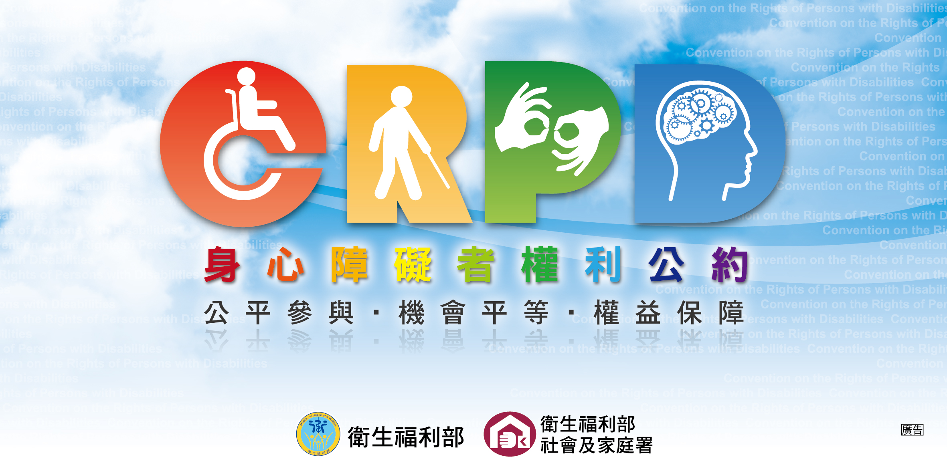
（二）活動代表曲：曲名「跨越障礙、平等自在」，請至本署身心障礙服務入口網-國際身心障礙者日活動專區下載。
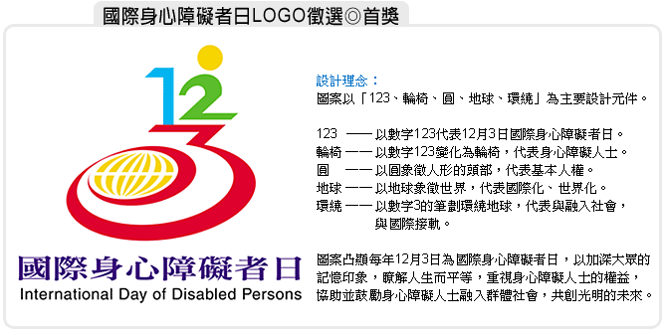
五、個別活動之宣傳工作，由承辦單位自行辦理，本署不另製作統一宣傳海報及單張。
六、承辦單位應於活動結束後3個工作日內提供書面及電子檔案(含4張活動照片)成果報告報本署核備，最遲應於105年12月12日前繳交完畢。
七、相關活動經費均依本署105年度推展社會福利補助作業要點及補助經費申請補助項目及基準辦理，即全國性及省級團體每單位以1案為限；直轄市、縣（市）政府需規劃整合轄區各團體辦理方向，每直轄市、縣（市）政府以核轉1案為限。補助原則如后：
（一）全國性團體：
1.申請案件補助總計以不超過新臺幣400萬元為原則。
2.全國性團體（單位）規劃辦理之活動如符合2015年國際身心障礙者日宣導主軸之精神，得免受全年度新臺幣60萬元限制，惟每單位以1案為限，且每案補助經費以新臺幣20萬元為上限。另將遴選具主題性及創意之活動至多3案予以政策性補助，每案最高補助經費以新臺幣30萬元為上限。
（二）直轄市、縣（市）政府：
1.申請案件補助總計以不超過新臺幣400萬元為原則。
2.規劃辦理之活動如符合2016年國際身心障礙者日宣導主軸之精神，則不列入本（105）年度補助直轄市、縣（市）政府轄區最高補助總額，直轄市、縣（市）政府務必統籌規劃轄區內所辦理之活動，提出之案件數以1案為限並配合編列部分補助經費，每案補助經費以新臺幣20萬元為上限。
3.如未統籌轄區國際身心障礙者日活動為1案者，本署將逕依105年度推展社會福利補助作業要點及補助經費一般性福利服務補助項目及基準之標準核予補助經費。
（三）本署業務單位將成立審核小組，以評審方式遴選出切合主題且具創意之活動列為本署優先補助之對象。
八、為求活動之期程確能符合時效，相關申請補助案件截止收件日為105年4月15日（星期五）以郵戳為憑，逾期者將逕依本署105年度推展社會福利補助作業要點及補助經費一般性福利服務補助項目及基準之標準核予補助經費。本署將於105年5月底前完成審查並函知審查結果。

